
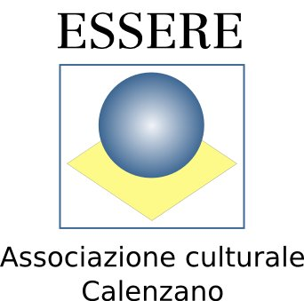

7° Comissione Consiliare Provinciale
Pace Cooperazione e Immigrazione

In collaborazione con il Circolo MCL “LA CONCORDIA”
con il Patrocinio del Comune di Calenzano

VENERDI’ 27 APRILE ore 21
auditorium del Circolo “La Concordia”
via del Saccardo n° 50 –tel. 055 8877028
SIRIA
FRA REPRESSIONE E SPERANZE DI DEMOCRAZIA

Interverranno: Marco Mayer docente Università Firenze
Severino Saccardi direttore “Testimonianze”
Stefano Marcelli giornalista RAI
Ahmad Rafat giornalista
Moderatore: Giuseppe Carovani consigliere Provincia FI
Sarà presente: Alessio Biagioli sindaco di Calenzano

Ingresso Gratuito

LA CITTADINANZA E’ CORDIALMENTE INVITATA

Associazione Culturale di Calenzano “ESSERE”- Tel. 3299195281

info@esserecalenzano.it sito: www.associazione_essere.com

PRESENTAZIONE

“La repressione sanguinosa messa in atto dal regime di Assad non ha ancora del tutto piegato la resistenza e sopito l'opposizione di massa che si e' manifestata in questi mesi, reclamando la fine del regime e l'avvio di una nuova stagione di democrazia. La Comunità Internazionale ha mostrato in questi mesi tutta la propria incapacità di comporre i diversi interessi strategici in campo, per costringere il sanguinario regime a fermare le stragi. L'ultima missione del rappresentante dell'ONU, l'ex segretario generale dell' ONU Kofi Annan, insieme alla Lega araba sembra aver, almeno sulla carta, creato le condizioni per arginare stragi. Ma la limitazione dei diritti più elementari continua. L'unica prospettiva positiva, ma difficile non può essere che quella del cessate il fuoco della fine della repressione e l'apertura di una nuova fase, con l'uscita di scena di Assad, il riconoscimento del pluralismo, l'affermazione delle libertà fondamentali come premessa per l'indizione di nuove libere elezioni”. (G. Carovani).

“Mi sembra che vi sia una volontà internazionale, (stampa internazionale e cancellerie di tanti Paesi), di cambiare il regime di Assad. Si potrebbe fare le elezioni, invece di costringerlo a partire …Non voglio usare la parola “complotto”, ma non siamo lontani dalla verità. Non è concepibile che tutte le colpe dell’attuale stato ricadano sul governo al potere. Nella regione girano talmente tante armi che gruppi sconsiderati possono tranquillamente servirsene e scatenare scontri, e provocare vittime” ( Sua Beatitudine Gregorios III patriarca melchita, originario della Siria dove risiede principalmente)

I Relatori:

Marco Mayer: Docente di Politica Internazionale alla facoltà di Scienze Politiche, già Funzionario ONU in Kosovo ed ex Assessore Regionale.

Severino Saccardi: è Consigliere alla Regione Toscana, per quattro anni è stato Presidente del COSPE, Organizzazione Non Governativa di cooperazione allo sviluppo dei paesi emergenti; è Direttore della rivista “Testimonianze”.

Stefano Marcelli: Giornalista RAI e presidente “Information Safety and Freedom”,associazione che si occupa di libertà di stampa nel mondo.

Ahmad Rafat: Giornalista esperto di Medio Oriente, collaboratore per “The voice of America”e già vice Direttore del giornale Adm-Kronos.

Giuseppe Carovani: già Sindaco di Calenzano per due mandati, dal 2009 è Presidente della 7° Commissione Pace Cooperazione e Immigrazione del Consiglio Provinciale di Firenze .

